תרגיל בשיטת "מבחן חוסן מדיניות": תבנית עבודה
תבנית גנרית:
 | תרחיש 1 | תרחיש 2 | תרחיש 3
מרכיב מדיניות א
מרכיב מדיניות ב
מרכיב מדיניות ג
סימון:
- = חסין ? = דורש התאמה X = לא יעבוד

דוגמה: מבחן חוסן של מדיניות "למידה היברידית"
 | תרחיש 1  ניתן ללמוד פיזית בביה"ס ללא מגבלות. יש תקשורת מקוונת | תרחיש 2  ניתן ללמוד פיזית בביה"ס באופן מוגבל, או לא ניתן כלל. יש תקשורת מקוונת. | תרחיש 3  לא ניתן ללמוד פיזית בביה"ס. אין תקשורת מקוונת (מצב חירום/התקפת סייבר)
מרכיב מדיניות א:
תמיכה בלמידה בכל מקום וזמן
מרכיב מדיניות ב:
תמיכה בלמידה סינכרונית ואסינכרונית
מרכיב מדיניות ג:
תמיכה בלמידה מקוונת ולא מקוונת
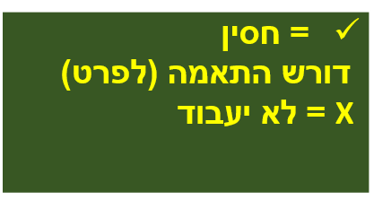
25
25
25

